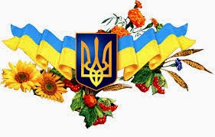
КЗ «Нікольська загальноосвітня школа І-ІІІ ступенів № 1 імені Якименка А.Д. Нікольської районної ради Донецької області» опорна школа

Інтелектуальна гра- квест

«Свобода вибору людини»

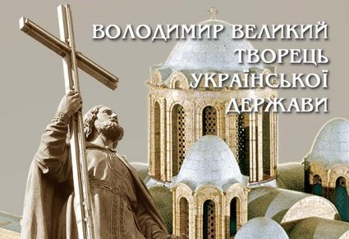

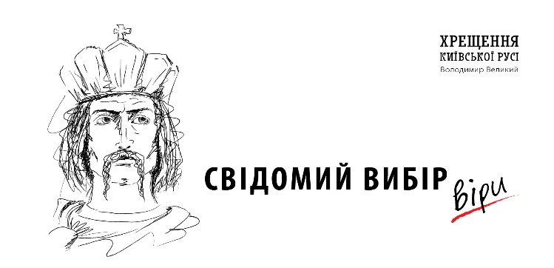

Мета: Поглибити знання учнів про історію, культуру, звичаї, традиції українського народу, активізувати та стимулювати творчу діяльність. Розвивати вміння логічно мислити та творчо переосмислювати матеріал, аналізуючи вивчені факти; використовувати міжпредметні зв’язки з географією, біологією, хімією, правознавством; вдосконалювати кмітливість для пошуку найбільш повної і точної відповіді на поставлене питання, формувати вміння працювати у команді, розвивати критичне мислення; виховувати патріотичні почуття до рідного краю, культурної спадщини, держави та нації.
Обладнання: Державний прапор України, Державний герб України, портрет Володимира Великого, карта України, презентація «Володимир Великий – реформатор. Хрещення Київської Русі – свідомий вибір…», маршрутні листи із номерами інтелектуальних станцій, оціночні картки для журі.

Учасники: учні та команди учнів 7- 8 класів

Підготовчий етап гри

За тиждень до проведення квесту учням роздаються інформаційні матеріали з тем - назв станцій «Краєзнавча» (визначні місця Києва), «Історична» (історія хрещення Русі), «Географічна» (міста та країни, де знаходяться пам’ятники Володимиру Великому), «Біологічна» (рослини – символи християнства), «Хімічна» (віск, його властивості та застосування).

Учитель: Шановні учні! Яке сьогодні у нас число та місяць? (10 грудня)
Хто знає, яка сьогодні пам’ятна дата? (День прав людини)
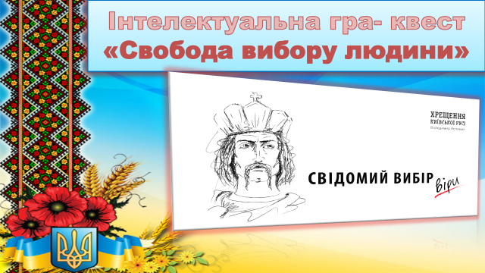
(Слайд №1) Подивіться на слайд, у чому ви вбачаєте свободу вибору людини? (Відповіді учнів)
Сьогодні я пропоную вам інтелектуальну гру у формі квесту.
Чи знаєте ви, що таке квест? (Відповіді учнів)

Вед. 1. Квест – це спортивно-інтелектуальне змагання, основою якого є послідовне виконання командами або окремими гравцями заздалегідь підготовлених завдань.

Учитель: Тема квесту нашого зв’язана з особою, яка жила в Київській Русі. Історія назвала цю людину «великим», церква йменує його «святим», а народ прозвав «Ясним Сонечком». (Слайд №2)

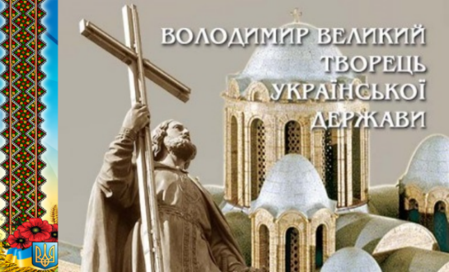
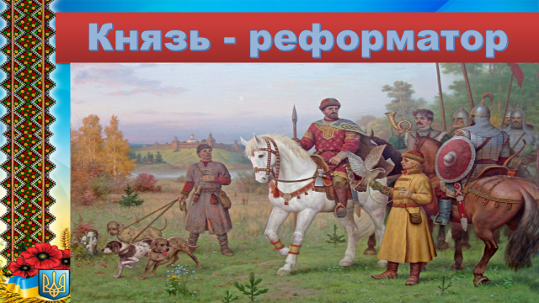

Вед. 2. Володимир Великий дійсно великий реформатор та творець держави. Головні його реформи : адміністративна, релігійна, грошова, військова, судова привели до зміцнення Київської Русі.
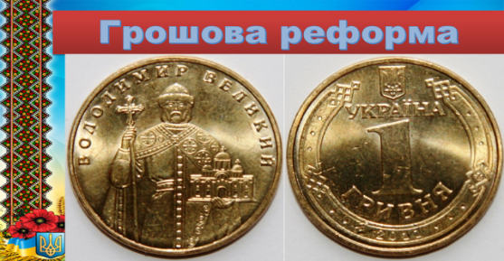
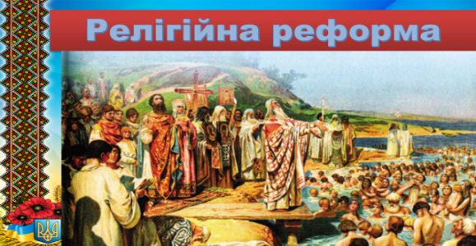
(Слайди № №3-4-5-6)

Вед. 1: З утвердженням християнства на наших землях зміцніла сім’я, закріпилося шанобливе ставлення дітей до батьків, великої пошани набула жінка-матір.
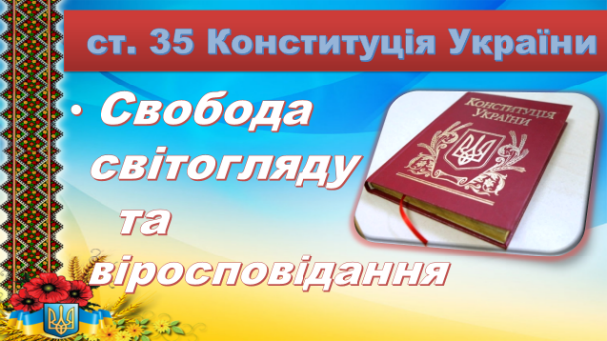
Вед.2: Поступово люди вчилися бути відповідальними за свої вчинки, адже кожен згідно із християнським вченням складатиме звіт про своє життя перед Богом.
Вед. 1: В нашій державі ми маємо право свідомого вибору; свободу світогляду совісті та віросповідання визначає ст. 35 Конституції України. (Слайд №7)

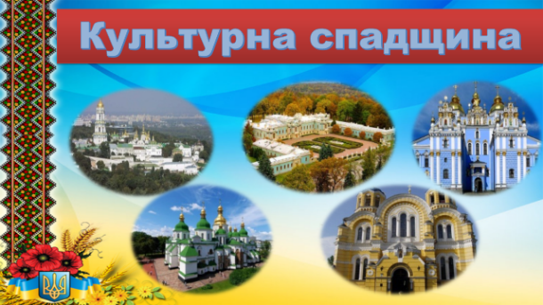
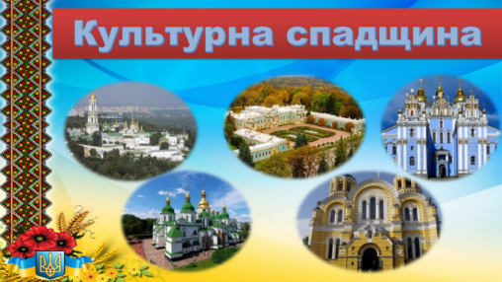
Вед.2: Ми маєте право користуватися культурною спадщиною людства, а головне ми повинні пам’ятати про обов’язок захисту цієї спадщини: культурних пам’яток. (Слайд №8)

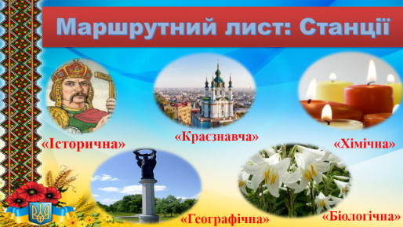
Учитель: Починаємо гру. Кожна команда отримує маршрутний лист. Вас чекає п’ять станцій. «Краєзнавча» (визначні місця Києва), «Історична» (історія хрещення Русі), «Географічна» (міста та країни, де знаходяться пам’ятники Володимиру Великому), «Біологічна» (рослини – символи християнства), «Хімічна» (віск, його властивості та застосування)
(Слайд №9) (Додаток 1)

Але кожна гра має правила (Слайди №№10-11 ) Учитель пояснює командам правила.

Запам’ятайте правила:
1. Кожне завдання має одну або дві підказки та встановлений час виконання.
2. Контрольний час Квест - гри складає 40 хвилин, без урахування штрафного часу.
3. Якщо команда пройшла всі точки встановленого маршруту і фінішувала раніше встановленого часу їй нараховуються бонусні бали (1 хвилина – 1 бал).
4. Якщо команда фінішувала у поза встановлений час, їй нараховується штрафний бал: 1 хвилина – мінус 1 бал від загальної кількості балів.
5. Переможцем стає команда, яка за сумою часу виконання завдань та часу, компенсованого за рахунок виконання цих завдань, швидше за всіх подолає встановлений маршрут.
6. При однаковій кількості балів у команд, переможцем стає команда, яка фінішувала першою.

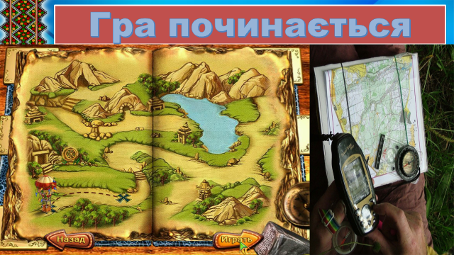
Учитель: Запрошую командирів груп взяти маршрутні листи.
(Слайд №12) Увага! Гра почалась, час йде!

Станція « Краєзнавча »
ВИЗНАЧНІ МІСЦЯ КИЄВА
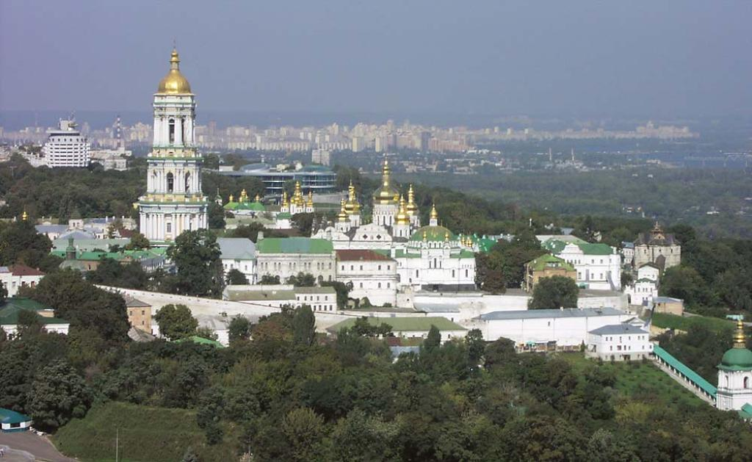 КАБІНЕТ № 14

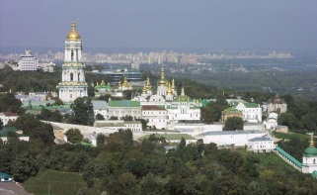
На високих пагорбах правого берега Дніпра велично підноситься увінчана золотими куполами колиска чернецтва на Русі і твердиня православної віри.
Архітектурний комплекс і сьогодні справляє грандіозне враження. Більшість будівель датується 17-18 століттями
Назвіть цей архітектурний комплекс Києва. Прикладом якого стилю в архітектурі є цей комплекс?
Києво-Печерська Лавра. Українське бароко

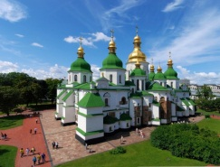

Споруда побудовано в ХІ столітті. Навряд чи десь в Європі можна знайти стільки фресок і мозаїки ХІ століття, які збереглися в одній церкві. Ця споруда –джерело мистецтва, до якого приходять історики і туристи, щоб побачити і помилуватися цим дивом Візантійської та Стародавньої Руської архітектури. Софійський собор

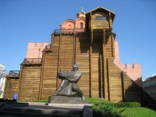

Одна з небагатьох споруд Київської Русі, що дійшли до наших днів. Включені до Списку Всесвітньої Спадщини ЮНЕСКО. Цей дивовижний витвір давньоруських зодчих викликав захоплення сучасників і наводив жах на ворогів своєю неприступністю. Назвіть споруду.

Золоті Ворота

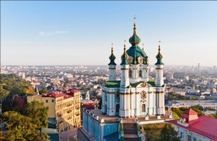
Єдина в Україні збережена робота архітектора В. В. Растреллі.

Яка її назва та архітектурний стиль?

Внутрішнє обрамлення Андріївської церкви, розроблене В. В. Растреллі, більш близьке до стилю рококо.

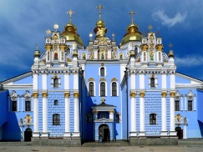
Перший храм з позолоченим верхом, звідки на Русі пішла ця своєрідна традиція. Останній храм в Київській Русі, у внутрішньому оздобленні якого застосовувалися мозаїки. Мав особливе значення для киян, бо був присвячений небесному покровителю Києва
Михайлівский Золотоверхий монастир

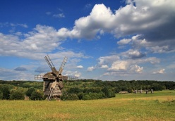

На південній околиці Києва, поблизу селища Пирогів, де з високих пагорбів відкриваються мальовничі види і приємною прохолодою приваблюють синьоокі ставки, серед дібров і гаїв, розташовано цей музей. Вся територія музею розташувалася не в павільйонах і інших будівлях, а під відкритим небом, що робить музей дуже привабливим для туристів з усіх куточків світу. Ще однією відмінною особливістю – це різні театралізовані вистави, гуляння під час народних свят.

Музей народної архітектури і побуту Пирогово

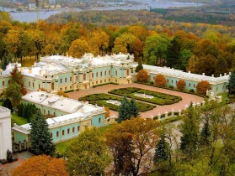

Один з найкрасивіших палаців України. Під час найвищих візитів до Києва тут зупинялися члени царської родини, в т.ч. Катерина II. У XVIII-XIX ст. палац служив резиденцією генерал-губернаторів Київської губернії. В даний момент він є церемоніальною резиденцією Президента України, де проходять прийоми на вищому рівні. Використовується виключно для офіційних заходів, так як зараз палац на реконструкції. Збереглися багато оформлені інтер'єри в стилі класицизму з елементами бароко і ренесансу, старовинні меблі, люстри, картини відомих художників, настінний живопис

Маріїнський палац

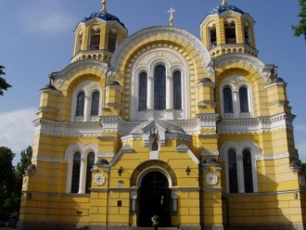
Класичний зразок російсько-візантійського стилю у храмовій архітектурі. Початковий проект розробив арх. І. Штром, але через дорожнечу його довелося переробити. Споруду доручили арх. А. Беретті, однак спроектоване їм будівля дала тріщини, і будівництво в 1864 р. заморозили. Роботи завершив в 1882 р. арх. В. Нііколаєв за рекомендаціями всесвітньо відомого фахівця по склепінним спорудам Р. Берганда. Внутрішнім оформленням керував професор А. Прахов, що залучив до роботи 96 відомих художників, в т.ч. Васнєцова, Нестерова, Врубеля, Котарбінського, Пимоненка.
Володимирський собор

Станція « Географічна»

МІСТА ТА КРАЇНИ, ДЕ ЗНАХОДЯТЬСЯ

ПАМЯТНИКИ ВОЛОДИМИРУ ВЕЛИКОМУ

КАБІНЕТ № 19

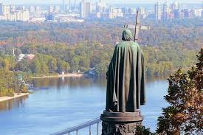

Київ

Пам'ятник Святому Рівноапостольному Великому князеві Київському Володимиру-Василю Святославовичу Великому (Красне Сонечко)

Місце розташування :Володимирська гірка, Київ

Архітектурний стиль: неовізантизм

Архітектор: Олександр Тон

Скульптори: Василь Демут-Малиновський (барельєфи) Петро Клодт (статуя)

Завершення будівництва: 10 жовтня 1853р.

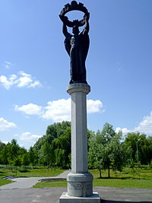

Володимир-Волинський

Автори — львівські скульптори Теодозія Бриж та Любомир Яремчук

Встановлений на Княжій алеї в Слов'янському парку.

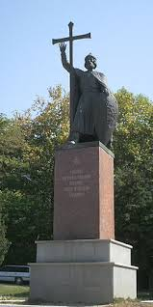
Севастополь

Пам'ятник Володимиру Великому
Монумент нагадує про хрещення Русі в 988 році, яке відбулося після взяття Володимиром Херсонесу Таврійського та укладення союзного договору з Візантійською імперією. Згідно із давньоруської Повісті врем'яних літ, а сам князь прийняв хрещення в Корсуні (Херсонесі), в хрещальні кафедрального храму.
Пам'ятник встановлений на вулиці Древній при вході до Херсонесу Таврійського. Автор — скульптор В'ячеслав Кликов

.

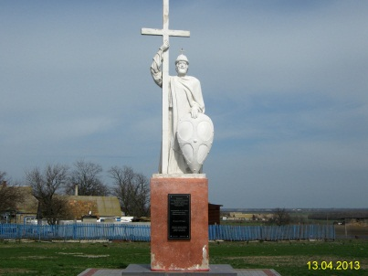
Володимирівка (Приазовський район, Запорізька область)

Пам'ятник споруджений на в'їзді до села на честь його 150-річчя коштом місцевої агрофірми

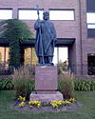
Канада, Торонто

Пам'ятник встановлений зусиллями української громади

перед Інститутом Святого Володимира

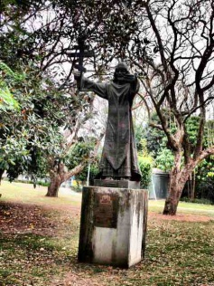

Австралія, Брісбен

Пам'ятник встановлений на території Університета Квінсленда. Урочисто відкритий генерал-губернатором Австралії Біллом Гейденом 13 листопада 1995

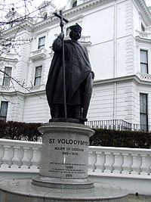

Велика Британія, Лондон

Пам'ятник Святому Рівноапостольному Великому князеві Київському Володимиру-Василю Святославовичу Великому (Красне Сонечко)

Скульптор: Лео Мол

Завершення будівництва:29 травня 1988р.

ГЕОГРАФІЧНІ НАЗВИ, ПОВ’ЯЗАНІ З ІСТОРІЄЮ ХРИСТИЯНСТВА

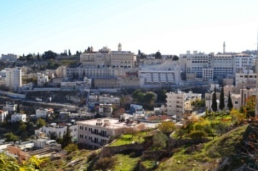

Віфлеєм (Віфлієм) – місто в Палестині, поблизу Єрусалима, де, згідно християнського віровчення, народився Ісус Христос

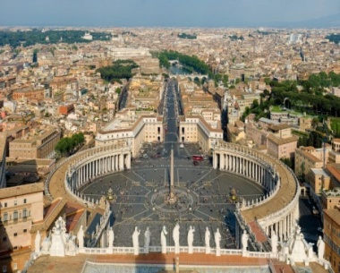
.
Ватикан – центр Римської католицької церкви, з 1870 року офіційна резиденція Римських пап.

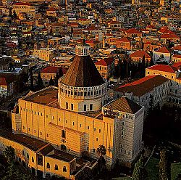
Назарет — за Євангеліями, місце проживання Ісуса Христа та його батьків – Йосипа і Діви Марії (місто в Галілеї, Палестина).

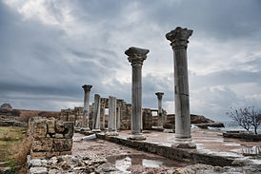
Херсонес Таврійський

У 988 році київський князь Володимир після кількох місяців облоги захопив місто. Взяття Корсуня дозволило Володимиру диктувати свої умови візантійському імператорові Василеві II і одружитися з візантійською царівною Ганною. Херсонес Таврійський був включений до світової спадщини ЮНЕСКО 23 червня 2013 на 37-й сесії Комітету всесвітньої спадщини ЮНЕСКО у Камбоджі.

Станція «»Біологічна

РОСЛИНИ- СИМВОЛИ ХРИСТИЯНСТВА

КАБІНЕТ № 21

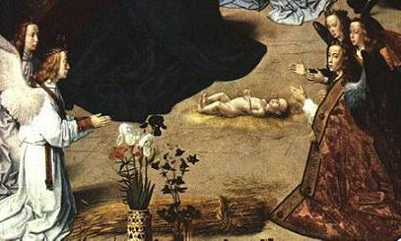
Що символізують блакитні
риси на фрагменті картини
Хуґо Ван дер Гоеса ?

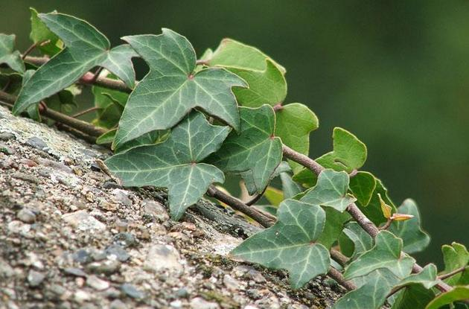
Ця рослина може плестися прямовисними стінами, міцно хапаючись на, здавалось би, неможливих для цього місцях.
Що символізує в християнстві
ця рослина?

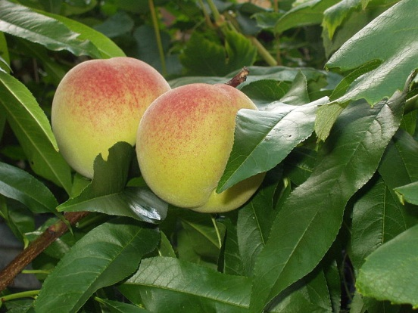

.
Що символізує в християнській міфології персик?

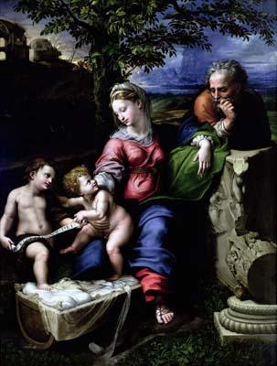
Через силу і міцність дуб шанували усі народи в усі часи. Від друїдів, котрі славили дуби у священних дібровах, до стародавніх греків і римлян. Християнство надало дубові символічного значення. Якого саме?

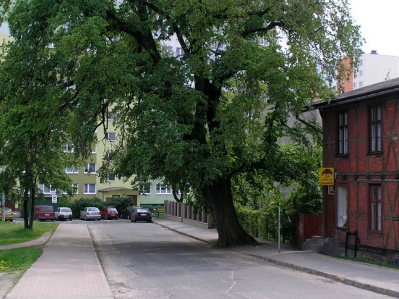
50-літній берест (Ulmus campestris) у місті Торунь, Польща
Берест із могутніми гілками, які розкинулись
у навсібіч, є символом того, що праведник
отримує від віри у Святе Писання.
Що символізує берест ?

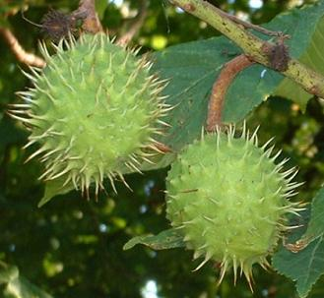

Каштан у своїй оболонці оточений колючками, проте вони його не вражають.
Символом чого в християнстві став каштан та його колючки?

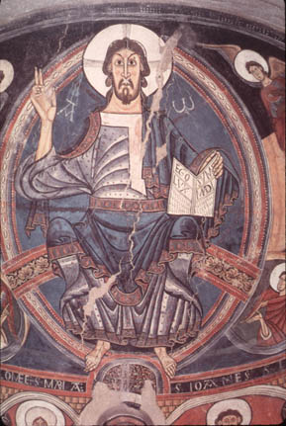
У Біблії мигдаль згаданий десять разів, починаючи із Книги Буття, де його описують як «один із найкращих фруктів». Символом чого використовує християнська міфологія мигдаль.
Іноді маленького Христа і Марію оточує мигдалеподібний ореол, який називається мандорла (італ. «мигдаль»).

Значення чого у християнській символіці носить мигдаль.

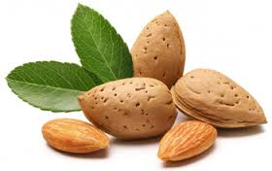

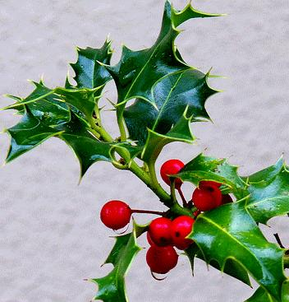

Гостролист може означати страсті Христові.
Що він символізує?

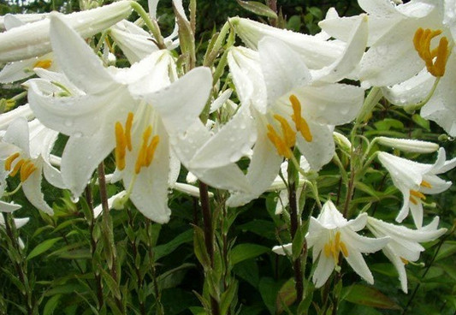
Біла лілія традиційно зустрічається на мальовничих зображеннях поруч Богородицею і
другими непорочними святими. Гілку лілій, починаючи з доби Відродження, - безперечний
елемент у сцені Благовіщення. Саме християнство сприяло поширенню цього виду в країнах Європи,
оскільки наявність такої лілії було обов'язковим для середньовічних монастирських садів.
Через Великобританію і Нідерланди лілія білосніжна
потрапила в країни Америки.
Що символізує в християнській релігії лілія біла?

Станція «Історична»

КАБІНЕТ № 2
.

ІСТОРІЯ ХРЕЩЕННЯ КИЇВСЬКОЇ РУСІ
ВОЛОДИМИР ВЕЛИКИЙ

Питання та відповіді з історії

1. Які реформи провів Володимир Великий ? (адміністративна, військова, судова, релігійна).
2. На час правління яких князів припадає розквіт та піднесення Київської Русі? (Володимир Великий, Ярослав Мудрий).
3. Які відмінності християнської релігії від язичництва сприяли вибору її Володимиром Великим як державної релігії ? ( Християнська віра в царя небесного та його намісника на землі - князя, царя більше сприяла централізації держави, ніж язичницька релігія з її місцевими культами. Про це свідчила ситуація в державах, де християнство стало панівною релігією. До запровадження християнства на Русі спонукала й потреба у розвитку економічних, політичних та культурних зв'язків і з сусідніми християнськими державами. А язичеська релігія певною мірою цьому перешкоджала. До того ж, християнство пропонувало гуманнішу мораль, ніж язичеські вірування.)
4. Які міркування політичного характеру сприяли рішенню Володимира Великого надати християнству становище державної релігії? ( На цей час вся Європа була вже християнською і з упередженням ставилась до нехристиянських народів. Щоб увійти в коло європейських народів, треба було визнати християнство).
5. В чому полягало внутрішньополітичне значення прийняття Володимиром Великим християнства ? (Нова релігія мала для Київської держави також внутрішньополітичне значення, тому що ліквідувала племінні пантеони богів і згуртувала усі племена навколо влади.)
6. В чому полягало культурне значення хрещення Володимиром Великим Київської Русі ? (Культурне значення християнства полягало в тому, що воно принесло з собою вищу цивілізацію і нові звичаї. Князь Володимир дуже енергійно взявся запроваджувати християнство. Для цього він наказав знищити капища старих язичницьких богів по всій державі.)
7. Яка приказка існує у зв’язку з методами , які використовував Володимир Великий для хрещення Русі? Чому ? (В Києві хрещення не зустріло особливого опору, а в інших місцевостях воно проводилось примусово. Наприклад, в Новгороді залишилась приказка про Володимирових воєвод, яким він доручив хрестити своїх підданих далеко від столиці:"Путята хрестив вогнем, а Добриня — мечем". Природно, що нова віра нав'язувалася насильно. А у віддалених від столиці місцевостях двовір'я зберігалося на протязі століть)

8. Які археологічні знахідки засвідчують про те, що вже у IV столітті поблизу Чернівців проживали християни? (При археологічних розкопках поблизу Чернівців було знайдено формочку для відливання натільних хрестиків, датовану IV ст. Це дало підстави стверджувати, що вже тоді там жили християни.)
9. Назвіть князів Київської Русі - перших християн? ( Побутують версії, що хрещеним був князь Кий. А те, що на могилі Аскольда було поставлено церкву, теж свідчить, що він був християнином.)

10.Укажіть рік, коли в списку Константинопольського патріархату з'явилася ще одна єпархія - Руська.( 860 рік . Значилася вона під номером 61. Очевидно, вона опікувалася християнізованим населенням слов'янського світу.)

11. З іменем якого князя зв’язують початок антихристиянська реакція в кінці ІХ століття?
(У 882 р. внаслідок державного перевороту, здійсненого противниками християнізації країни, владу в Києві захопив Олег. На Русі почалася антихристиянська реакція. Але церковна організація збереглася, а після смерті Олега в 912 р. вона значно зміцніла.)

12. Договор з Візантією якого князя свідчить про те, що на Русі існували поряд язичество та християнство? (Договір князя Ігоря з греками (944 р.) свідчить про те, що на Русі існували поряд язичество і християнство, діяли церкви.)
13. Бабуся Володимира , яка була християнкою? (княгиня Ольга. Під час суперечок з Візантією вона звернулася в 959 р. до імператора Римської імперії Оттона І, щоб він прислав єпископа, та згодом відмовилася від опіки римської церкви. До кінця свого життя Ольга підтримувала християнську церкву.)
14.Місто, де Володимир прийняв християнство ? ( влітку 988 р. він був охрещений в церкві, св. Якова в Херсонесі( на той час м. Корсунь) й одружився з Анною. Наприкінці літа князь повернувся до Києва, маючи намір зробити християнство вірою своєї держави.)

15. Як, відповідно до літописом, відбулося хрещення Володимиром Великим киян ?

(Хрещення киян, за літописом, відбувалося 14 серпня 988 р. в Києві на р. Почайні, притоці Дніпра. У перший по хрещенні день Володимир велів скидати, рубати й палити ідолів. Перуна прив'язали коневі до хвоста й тягнули до Дніпра, б'ючи його залізом. Коли ідола кинули в річку, князь наказав: "Як де пристане, відбивайте його од берега, аж перейде пороги – тоді лишіть його". Перун затримався далеко за порогами. Пізніше це місце назвали Перунова рінь. На місцях, де стояли ідоли і богів, побудували християнські церкви. Їх ще називали божницями.)
16.Місто, населення якого активно противилось християнізації ? (Відтоді почалося хрещення людей в інших містах і селах Русі. Це був болісний процес. Активно противилося християнізації населення Новгорода, Ярослава, інших міст, але ці виступи Володимир жорстоко придушував. Християнство як державна релігія Київської Русі остаточно було закріплене силою державної влади у 988-991 рр. Але населення ще довго не сприймало.)

КАБІНЕТ № 2

Станція «Хімічна»
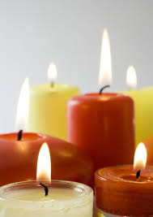

Питання з хімії
- З яких речовин утворено віск?
- Яка кількість видів твердих і рідких восків відомо сьогодні?
- В чому полягає біологічне призначення восків?
- Де зосереджені воски у нижчих рослинах?
- Які речовини стоять дуже близько до восків?
- У чому відмінність з хімічної точки зору кутин від восків?
- Які речовини утворюють оболонки спор та пилку?
- Як називається речовина, що виробляється особливими восковими залозами, розташованими на нижній стороні черевця робочої бджоли.

- Які бджоли виділяють віск?
- Яку кількість воску на бджолину сім'ю за сезон отримують на більшості пасік?
- Який вигляд має гніздо з воску, яке будують бджоли?
- Які кольори має віск у вигляді свіжо відбудованої соти та отриманий після переробки воскової сировини?
- Яка температура плавлення воску?
- Чому віск не тоне у воді?
- В яких речовинах віск є розчинним?
- Що таке гірськи́й віск ?
- Яку роль виконує віск у багатьох культурах?
- Навіщо доктора медицини Д. Іарвіса рекомендує жувати віск з медом?
- Як завдяки бджолиному воску та винаходу славнозвісного Томаса Едісона наші пращури змогли увічнити багатьох знаменитостей
- Як використовував віск знаменитий італієць Антоніно Страдіварі?
- У якій воді слід мити голову при постійних головних болях ?
- Чому споконвіку християнська церква та духовенство багато уваги приділяли медоносним бджолам, розведенню та утриманню їх?
- Що символізує воскова свічка за канонами православ‘я?
- Яку назву має свічка з бджолиного воску, освячена на Стрітення?
- Як допомагає свічка впоратись з несприятливим психологічним станом?
- Особливістю виготовленню свічок в традиційно-побутовій культурі українці є вік людини, що може робити свічку. Який саме?
- Які ролі виконує свічка в українській обрядовості
- З яким культом пов'язане виготовлення і широке використання свічок у ритуально-сакральному житті українців?
Учитель: Підрахуймо ж кількість балів, які отримала кожна команда протягом нашого квесту!

Перегляд відео фрагменту «Хрещення Русі» (Слайд № 13)

Учитель: Усі ви сьогодні були активними, кмітливими, спритними. Тож усі ми маємо об’єднатися в одну команду – українців, які багато знають про рідну країну, шанують її пам’ятки, завжди підтримують одне одного!

Журі нагороджує переможців.

